Kochane dzieci!!!!

Dzisiaj poznamy ostatnią już literę, którą będzie wielka i mała - pisana i drukowana litera

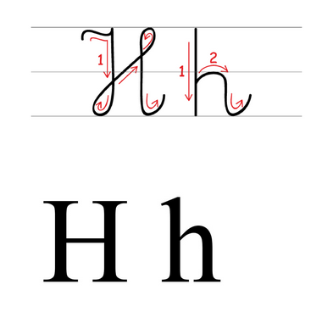

Link: https://www.youtube.com/watch?v=hngcF95bouM

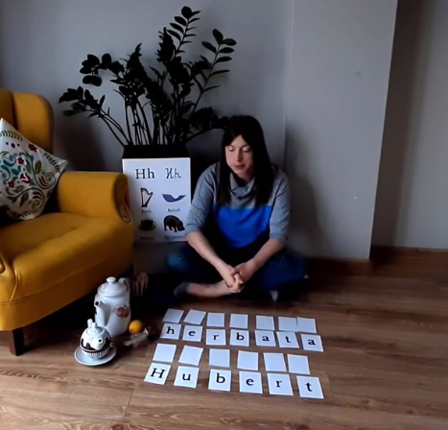

Utrwalimy poznaną literę, rysując ją po śladzie.

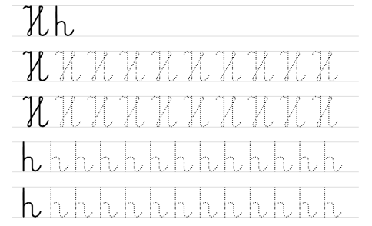

Wymyślcie swoje wyrazy , które głoskę h mają na początku, na końcu i w środku wyrazów.

Podzielcie te wyrazy na sylaby i głoski ,pokażcie używając cyfr - ile jest sylab , a ile głosek w wyrazach.

Zakreślcie w tekście na str.48 i 49 samogłoski i spółgłoski. Odczytajcie samodzielnie tekst.

Karty pracy str.48 - opowiedz, co robili harcerze, dokończ rysować literę h,str.49 - wskaż miejsce litery h w nazwach zdjęć, str. 50 - pokoloruj kwadraty według kodu, rysuj sylaby po śladzie, odczytaj je.

Pani Bożenka